自転車と部品の輸出
資料集「自転車と仲良くくらそう！」

完成車の多くはカンボジアや香港に、
部品は欧米にも多く輸出しています。

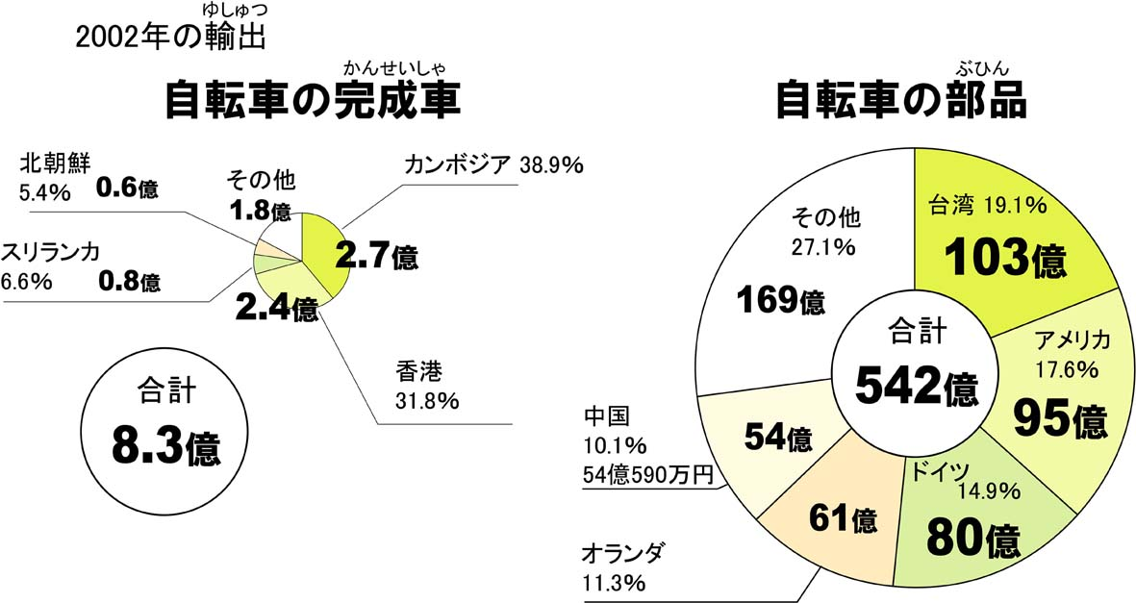

まず、完成車の輸出ですが、２００２年のデータで８億３０００万円と、輸入台数の１２分の１ほどの数です。１０年ほど前にくらべると、少しふえていますが、輸入台数にくらべればそれほど大きな数ではありません。
しかし、部品では、逆に輸入を上回る５４２億９６００万円の輸出高があります。
では、完成車と部品では、どうして輸出量がこんなに変わるのでしょうか。そのヒントは、輸出先にありそうです。完成車の輸出先の１位はカンボジア、次に、香港、スリランカ、北朝鮮となっています。いわば、これらの国や都市はこれから発展していく国々だといえます。そうした国や都市では、物価の高い日本から買うよりも、中国や台湾などから安い自転車を買っているようです。
一方、部品の輸出先は１位が台湾、２位のアメリカに続いて、ドイツ、オランダ、中国と続いています。特に欧米によく買われている理由としては、日本で作られた自転車部品の質の高さがあげられます。堺市のシマノで作っている自転車部品は、オリンピックなどの競技に出る自転車にも多く使われています。

自転車と部品の輸出
資料集「自転車と仲良くくらそう！」
先生むけガイド

資料＜拡大写真＞207KB（左クリックしてください。A3大のイラストをダウンロードできます）
【このテーマの指導ポイント】
◆自転車の完成車と部品の輸出入を客観的に比較する。
日本が自転車（完成車）の大量消費国であるとともに、
自転車部品の先進的輸出国であることを学ぶ。
部品輸出に関して堺市がリーダーであることは心強い事実ではあるが、
完成車の大量消費国であるデメリットも見極めたい。

【自転車をうまく活用して、都市交通システムに組み込むために】
せっかく自転車に注目が集まり、自転車に乗る人が増えたのに、自転車の利用の増加が鉄道駅への殺到という形で現れ、駅周辺の路上放置問題を引き起こしてしまいました。現在に至るまで、多くの問題を残す放置自転車は、自転車の困った点ばかりをクローズアップする結果を招いています。自転車をもっとうまく活用して、都市交通システムに組み入れることができれば、自転車はその利便性を存分に発揮することができるはず。煩雑化する都市交通システムをスムーズに流通させ、活性化させるカギを、自転車は握っているのです。

→自転車完成車、部品の輸出入の実態を知る。
→日本全体に自転車があふれている事実を、家庭やクラスの保有車両数から実感する。
→自転車の使い方に無駄がないか考える。
→自分がこれまで乗って来た自転車の台数を考え、今の自転車をどのように使いたいか、
考える

＜関連資料＞
・「自分の自転車をかわいがらない人がいる」 ・「放置自転車って何だ」
・「車椅子で駅前を通れない」 ・「撤去した自転車のゆくえは」
・「駐輪場をうまくつかうのだ」 ・「いらなくなった自転車が海外で活躍？」
・「自転車のリサイクルってなんだ？」 ・「自転車を一番たくさん作っているのはどの国」
・「自転車と部品の輸入」

■参考リンク集■
※インターネットに接続できる環境が必要です。
・自転車文化センター「自転車広場」
・自転車産業振興協会
・自転車博物館サイクルセンター
・自転車社会学会
■参考書籍
「身近な科学1 自転車」（財団法人日本自転車普及協会制作）
「走るクスリ 自転車の事典」（岸本孝著 文園社刊）
「世界が見えてくる身近なもののはじまり 自転車」（鳥山新一著 PHP研究所刊）

